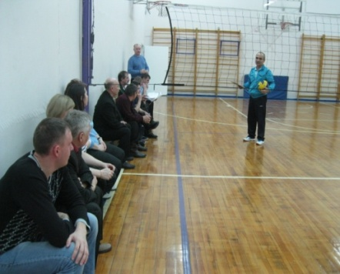
Семинар-практикум
профессионального сообщества
учителей физической культуры и ОБЖ.
14 февраля 2018 года в МАОУ «СОШ № 10» состоялся семинар-практикум ГМО учителей физической культуры по разделу спортивные игры «Баскетбол». Присутствовало 16 педагогов.
Тема: «Официальные Волейбольные Правила ВФВ 2017-2020. Методика судейства волейбольных матчей в рамках организации и проведения соревнований по волейболу среди учащихся 9-11 классов в зачет Спартакиады учащихся ОО г. Когалыма «Президентские старты в 2017-2018 учебном году».
Цель: Знакомство с изменениями в документе «Официальные Волейбольные Правила 2017-2020». Официальные Интерпретации».
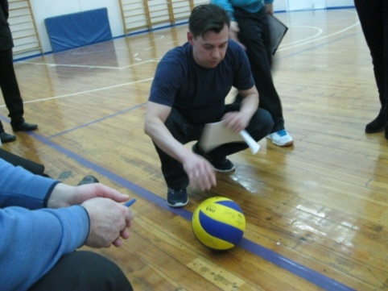
Задачи: 1) Проанализировать Официальные изменения и дополнения в «Официальных Волейбольных Правилах 2017-2020».
2) Практическое применение изменений и дополнений «Официальных Волейбольных Правил», в судействе волейбольных матчей.
На семинаре присутствовали учителя физической культуры образовательных организаций города Когалыма.
Выступали:
- Асабин А.А. Глава №1. Сооружение и оборудование: Игровое поле; Сетка и стойки; Мячи. Глава №2. Участники: Команды; Руководители команды.
- Кабилов Б.Г. Глава №3. Игровой формат: Набор очка. Выигрыш партии и матча; Структура игры.
- Храбрых С.И.: Глава №4. Игровые Действия: Состояния игры; Игра с мячом; Мяч у сетки; Игрок у сетки;
- Ибрагимова А.Ш. Глава №4. Игровые Действия: Подача; Атакующий удар; Блок.
- Орехова Е.В. Глава №5. Перерывы, Задержки и Интервалы: Перерывы; Задержки игры; Исключительные перерывы в игре; Интервалы и смена площадок.
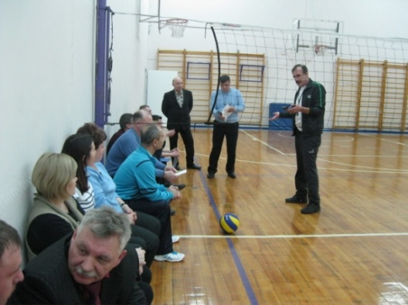
- Махдиев Ш.Ч. Глава №7. Поведение участников: Требования к поведению; Неправельное поведение и санкции за него.
- Сафин Р.А. Судьи их обязанности и официальные жесты. Глава №8. Судьи: Судейская бригада и процедуры;
- Дегтярев С.Ф. Судьи их обязанности и официальные жесты. Глава №8. Судьи: Официальные сигналы. Жесты судьей.
Каждое выступление состояло из рассказа и разбора правил игры, который сопровождался практическим показом у сетки и на волейбольной площадке.

